МДОУ «Детский сад №112»

Консультация для родителей:
«Учимся резать ножницами»
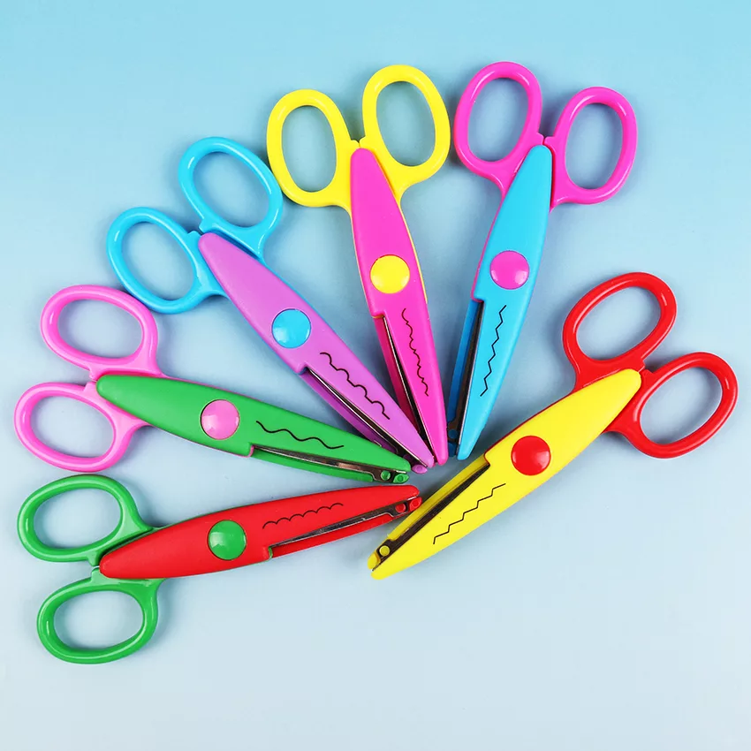

Подготовила
Полунина Е. В.

Ярославль, 201
Умение резать ножницами требует удивительно большого количества навыков, как для маленького ребенка, так и для дошкольника. Чтобы правильно резать ножницами, должна происходить одновременно координация левой и правой рук, которые совершают абсолютно разные движения. И дело это не такое уж легкое, как кажется нам, взрослым. Возьмём, к примеру, резку по прямой линии в центре бумажного листа. Ребёнок должен держать ножницы тремя пальцами одной руки, при этом постоянно открывать и закрывать их. В то время как второй рукой он держит бумагу и двигает её вслед за ножницами. И в это время ещё нужно оставаться на линии разреза. Из этого очевидно и ясно — резка ножницами требует большой точности и двусторонней координации. В это время интенсивно развивается мелкая моторика малыша, а вместе с ней и головной мозг. Вот почему так важно научить ребёнка вырезать ножницами, так же, как и другим навыкам, требующим двусторонней координации — застёгивание пальто, открывание конверта, откручивание крышки пакета молока и т.д. Резание ножницами так же укрепляет руку малыша, готовя её к письму. Задействуется та же группа мышц, которая необходима для правильного удержания карандаша. Начинать обучать ребёнка резать ножницами можно в 2,5 — 3 года, но всё индивидуально, и зависит от его особенностей и навыков.
Техника безопасности:
- Даже если вы дали ребенку детские ножницы, сразу учите его тому, как он должен себя вести с настоящими. Объясните, почему нельзя ими размахивать, как не порезаться.
- Ножницы нельзя грызть, тыкать ими себе или другому в лицо. В идеале их нужно держать подальше от лица.
- Ножницы - это не игрушка. Их нужно использовать только по прямому назначению.
- Для детей постарше, если необходимо разрезать ткань, ножницы для бумаги могут оказаться непригодными или просто неудобными. Возможно, придется воспользоваться другой моделью.
- Если ножницы сломались, лучше их заменить, поскольку неисправным инструментом можно причинить кому-либо вред.
- Не заставляйте ребенка учиться пользоваться новым для него инструментом, если он не в настроении.
Рекомендуется соблюдать следующие правила:
- Начинайте обучение в холодное время года. Летом малышу хочется заниматься совсем другим: прекрасная погода, множество игровых площадок, общение и игры с другими детьми наверняка займут свободное время. Осенью же придется часто сидеть дома из-за дождей и наступившего холода, а в два года мало кто отдает детей в детский сад. Освободится много времени, можно попробовать заинтересовать ребенка новым видом деятельности.
- Сначала покажите ребенку, как вырезать квадратики и полосочки из бумаги. Можно наметить линии среза. Переходить к вырезанию чего-либо круглой или овальной формы лучше примерно к трехлетнему возрасту, когда ребенок уже освоит прямые линии.
- Не выбрасывайте обрезки бумаги, их можно использовать для дальнейших поделок.
- Превратите обучение в игру. Ребенку должно нравиться учиться пользоваться ножницами, иначе он быстро потеряет интерес. Как вариант, можно пробовать делать аппликации или гирлянды из бумаги.
- Когда ребенок уже достаточно уверенно пользуется ножницами, покажите ему, что можно вырезать и фигурки очень интересных форм
- С детьми старшего возраста (6-8 лет) тренируйтесь не только на бумаге, но и на ткани. Скорее всего, на уроках труда в школе все равно это понадобится, а в некоторых детских садах даже раньше. Ребенку нужно научиться чувствовать и ножницы, и сам материал.
- Чередуйте разные виды занятий, иначе ребенок быстро устанет. Например, после того, как из бумаги вырезана бабочка или птичка, возьмите карандаши, фломастеры или краски и раскрасьте ее.
- Не забрасывайте это занятие и периодически возвращайтесь к нему. Оставьте поделки ребенка, сделанные с использованием ножниц, на видном месте. Так малыш будет помнить, что это изделие он сделал с их помощью, возможно, он сам изъявит желание повторить творческий процесс.
Таким образом, учим детей вырезать ножницами. Шаблоны для детей в первое время очень помогают, поскольку ребенок привыкает держать ножницы правильно и пользоваться ими осторожно, соблюдая технику безопасности.

